**ВИЗИТНАЯ КАРТОЧКА ПЕРВИЧНОЙ ПРОФСОЮЗНОЙ ОРГАНИЗАЦИИ МБОУ СОШ № 22**

Председатель: Дмитриева Вера Николаевна

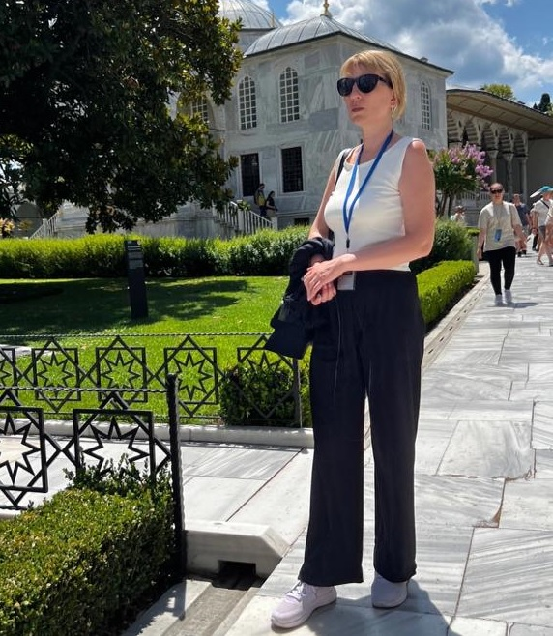

Члены профкома: Домницкая Галина Михайловна, Филиппова Ольга Николаевна ,Габайдулина Аминат Чукаевна, Савельева Елизавета Игоревна. 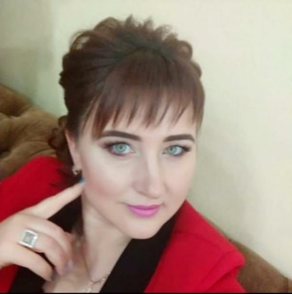

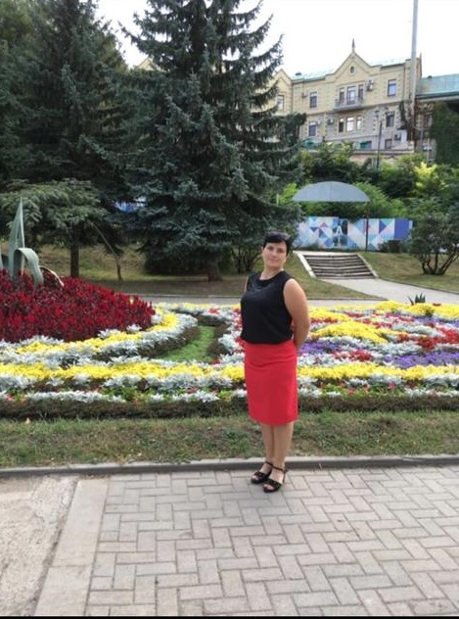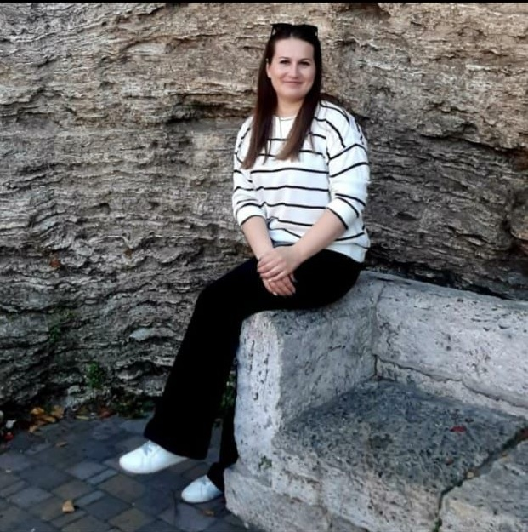

Ревизионная комиссия: Евсюкова Кристина Александровна, Степанян Светлана Николаевна. Блажко Елена Павловна.

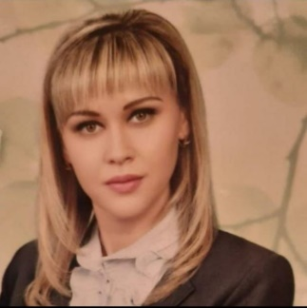

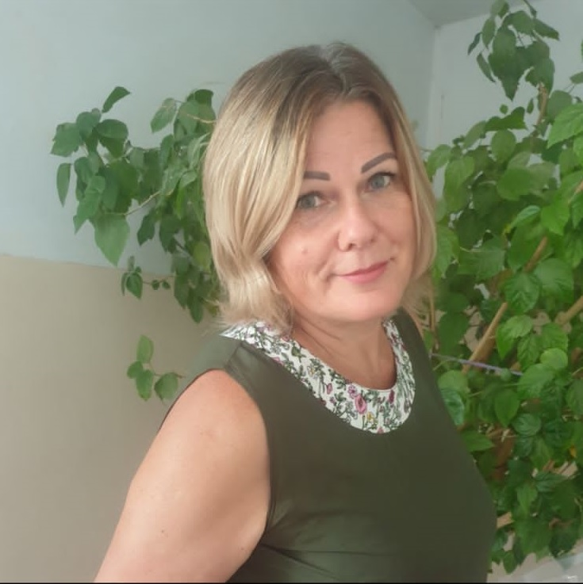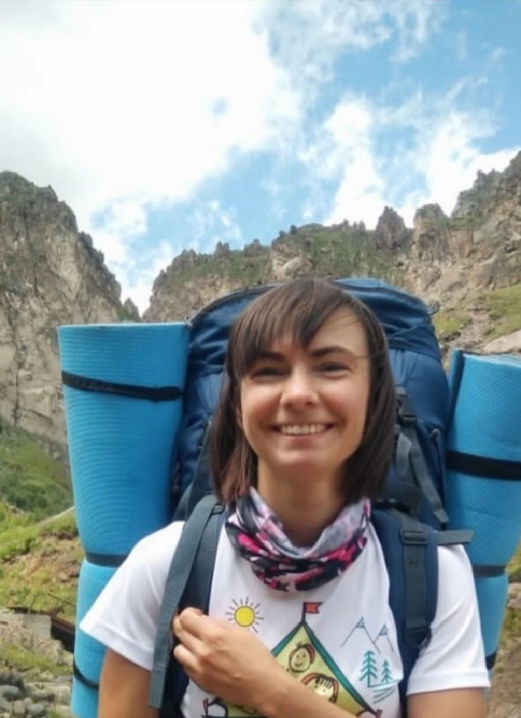

Уполномоченный по охране труда от профсоюза Габайдулина Аминат Чукаевна.

(фото)